Osobní profil, váš profil na jednu stránku je o Vás osobně , shrnutí toho nejdůležitějšího, na čem Vám záleží a v čem potřebujete podporu . Ukázky otázek:
Otázky 1 na osobní profil
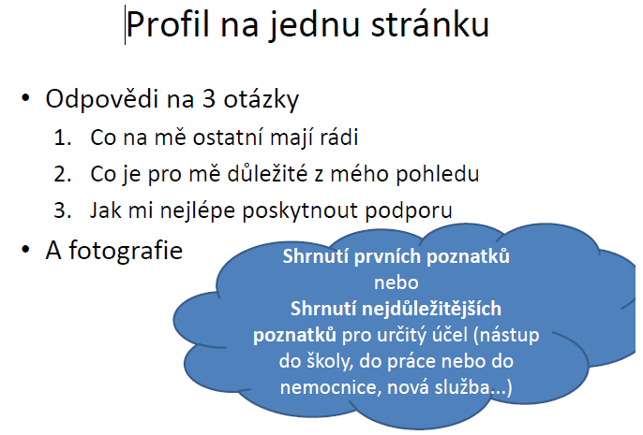Otázky 2 na osobní profil:
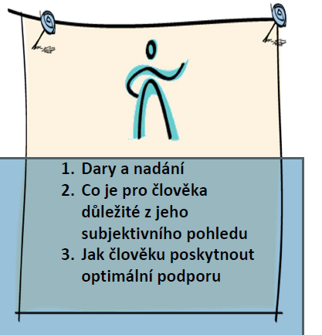

Ukázka profilu : 